Федеральное государственное автономное образовательное учреждение
высшего образования
«Санкт-Петербургский государственный электротехнический
университет «ЛЭТИ» им. В.И. Ульянова (Ленина)»
Кафедра физики

ОТЧЕТ
по лабораторной работе № 9
«ИССЛЕДОВАНИЕ РАЗВЕТВЛЕННЫХ ЦЕПЕЙ С ПРИМЕНЕНИЕМ КОМПЕНСАЦИОННОГО МЕТОДА ИЗМЕРЕНИЙ»

Выполнил: Степанов Леонид
Факультет КТИ
Группа № 5387
Преподаватель: Посредник О. В.

Вопросы |  | Задачи ИДЗ |  |  |  |  | Даты коллоквиума | Итог

Санкт-Петербург
2026
ЦЕЛЬ РАБОТЫ
Ознакомление с компенсационным методом измерения на примере электродвижущей силы (ЭДС); приобретение навыков применения правил Кирхгофа для расчёта разветвлённых цепей.
ПРИБОРЫ И ПРИНАДЛЕЖНОСТИ
Стенд для сборки измерительной цепи; источники известной, вспомогательной и измеряемой ЭДС; линейный потенциометр со шкалой (реохорд); микроамперметр с нулём посередине шкалы (нуль-индикатор).
СХЕМА УСТАНОВКИ
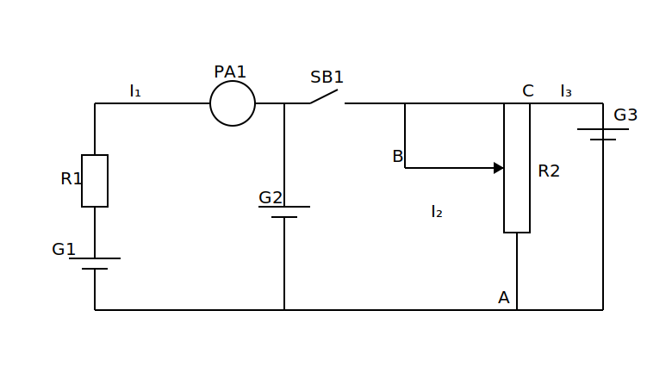
Рис. 9.1. Схема измерения ЭДС компенсационным методом
Вспомогательный источник G₃ с ЭДС E₃ создаёт в цепи реохорда R₂ рабочий ток I₃. Источник измеряемой ЭДС G₁ через нуль-индикатор PA₁ и кнопку SB₁ подключён к движку B реохорда. Перемещением движка добиваются равенства нулю тока I₁ через нуль-индикатор — состояния компенсации, при котором падение напряжения на участке A–B реохорда равно измеряемой ЭДС.
ОСНОВНЫЕ РАСЧЁТНЫЕ ФОРМУЛЫ
Первое правило Кирхгофа для узла A:
I₂ − I₃ − I₁ = 0. (9.1)
Второе правило Кирхгофа для контуров AG₁BA и AG₃CBA:
I₁(r₁ + r₀) + I₂Rx = Ex; (9.2)
I₃r₃ + I₃(R₂ − Rx) + I₂Rx = E₃. (9.3)
В состоянии компенсации I₁ = 0, откуда I₂ = I₃ и падение напряжения I₂Rx = Ex. Так как реохорд линейный, Rx пропорционально отсчёту n по шкале. Сравнивая компенсацию известной E₀ (отсчёт n₀) и измеряемой Ex (отсчёт nx), получаем расчётную формулу:
E_{x} = E₀ · nx / n₀. (9.4)
Максимальная ЭДС, компенсируемая реохордом:
E_{max} = E₀ · n_{max} / n₀. (9.5)
Внутреннее сопротивление нуль-индикатора (при r₁ = r₃ = 0):
r₀ = (Ex − E₃ + I₃(R₂ − Rx′)) / I₁′, (9.6)
где I₃ = (E_{max} − I₁′Rx′) / R₂, Rx′ = n′R₂ / n_{max}.
ВЫВОД ФОРМУЛ ПОГРЕШНОСТЕЙ
Среднее арифметическое: ⟨n⟩ = (1/N)·Σn_{i}.
Выборочное СКО среднего: S_{n} = √[ Σ(n_{i} − ⟨n⟩)² / (N(N−1)) ].
Случайная погрешность: Δn_{сл} = t_{P,N} · S_{n}.
Полная погрешность: Δn = √[ (Δn_{сл})² + θ_{n}² ].
Погрешность косвенного измерения Ex (метод переноса погрешностей):
ΔEx = √[ (∂Ex/∂nx · Δnx)² + (∂Ex/∂n₀ · Δn₀)² ],
где ∂Ex/∂nx = E₀/⟨n₀⟩, ∂Ex/∂n₀ = −E₀⟨nx⟩/⟨n₀⟩².

ПРОТОКОЛ НАБЛЮДЕНИЙ
ЛАБОРАТОРНАЯ РАБОТА № 9
Исследование разветвлённых цепей с применением компенсационного метода измерений
Таблица 1. Показания шкалы реохорда при компенсации
Величина | 1 | 2 | 3 | 4 | 5 | θn
n₀, дел | 487,5 | 487,7 | 488,6 | 489,7 | 488,7 | 0,5
nx, дел | 241,0 | 239,5 | 243,0 | 240,5 | 242,5 | 0,5
nx′, дел | 240,5 | 242,0 | 241,5 | 239,0 | 241,0 | 0,5

Таблица 2. Параметры установки
E₀, В | R₂, Ом | n_max | θn, дел | I₁′, мА | n′, дел
3,0 | 1000 | 1000 | 0,5 | 1,117 | 163,4

R₂ = 1000 Ом (nmax = 1000 дел).
E₀ = 3,0 В E₃ = 8,0 В

Выполнил Степанов Леонид Артемович
Факультет КТИ
Группа № 5387

Преподаватель: Посредник О.В.

Санкт-Петербург
2026

ОБРАБОТКА РЕЗУЛЬТАТОВ ФИЗИЧЕСКОГО ЭКСПЕРИМЕНТА
Обработка проведена при N = 5, t_{0,95; 5} = 2,776, P = 95 %.
Определение отсчётов n (прямые измерения)
Величина | ⟨n⟩, дел | Sₙ, дел | Δnсл, дел | Δn, дел
n₀ | 488,44 | 0,394 | 1,095 | 1,204
nx | 241,30 | 0,644 | 1,788 | 1,857
nx′ | 240,80 | 0,515 | 1,429 | 1,514

Пример расчёта для n₀:
⟨n₀⟩ = (487,5 + 487,7 + 488,6 + 489,7 + 488,7)/5 = 488,44 дел;
S_{n₀} = √[ 3,112 / (5·4) ] = 0,394 дел;
Δn_{сл,0} = 2,776 · 0,394 = 1,095 дел;
Δn₀ = √(1,095² + 0,5²) = 1,204 дел.

Итоговые значения:
n₀ = (488 ± 1) дел; nx = (241 ± 2) дел; nx′ = (241 ± 2) дел, P = 95 %.
Определение ЭДС E_{x} (косвенные измерения)
Ex = E₀·⟨nx⟩/⟨n₀⟩ = 3,0·241,3/488,44 = 1,482 В;
Ex′ = E₀·⟨nx′⟩/⟨n₀⟩ = 3,0·240,8/488,44 = 1,479 В.
Коэффициенты чувствительности:
$∂Ex/∂nx$ = E₀/⟨n₀⟩ = 3,0/488,44 = 6,142·10⁻³ В/дел;
∂Ex/∂n₀ = E₀⟨nx⟩/⟨n₀⟩² = 3,0·241,3/488,44² = 3,034·10⁻³ В/дел.
ΔEx = √[ (6,142·10⁻³·1,857)² + (3,034·10⁻³·1,204)² ] = 0,012 В;
ΔEx′ = √[ (6,142·10⁻³·1,514)² + (3,034·10⁻³·1,204)² ] = 0,010 В.
Итог: Ex = (1,48 ± 0,01) В; Ex′ = (1,48 ± 0,01) В, P = 95 %.
Полученные значения совпадают в пределах погрешности: добавочный резистор R₁ не влияет на результат, поскольку в момент компенсации ток через измерительную ветвь равен нулю и падение напряжения на R₁ отсутствует.
Максимальная компенсируемая ЭДС:
E_{max} = E₀·n_{max}/⟨n₀⟩ = 3,0·1000/488,44 = 6,14 В.
Так как в данной установке R₂ = 1000 Ом и r₃ = 300 Ом, условие R₂ ≫ r₃ не выполняется, поэтому E_{max} = 6,14 В заметно меньше E₃ = 8 В, и приближение E_{max} ≈ E₃ здесь неприменимо.
Внутреннее сопротивление нуль-индикатора.
Сопротивление участка при неполной компенсации: Rx′ = n′R₂/n_{max} = 163,4·1000/1000 = 163,4 Ом.
I₃ = (E_{max} − I₁′Rx′)/R₂ = (6,14 − 1,117·10⁻³·163,4)/1000 = 5,96·10⁻³ А;
I₂ = I₃ + I₁′ = 5,96 + 1,12 = 7,08 мА;
r₀ = (Ex − E₃ + I₃(R₂ − Rx′))/I₁′ = (1,482 − 8 + 5,96·10⁻³·836,6)/1,117·10⁻³ = 292 Ом.
Полученное значение положительно и по порядку соответствует суммарному сопротивлению измерительной ветви (добавочный резистор 200 Ом и собственное сопротивление микроамперметра ≈ 100 Ом), поскольку при выводе формулы полагалось r₁ = 0.
ВЫВОД
В результате работы освоен компенсационный метод измерения ЭДС и применены правила Кирхгофа для расчёта разветвлённой цепи. Измеряемая ЭДС определена как Ex = (1,48 ± 0,01) В при относительной погрешности около 0,8 %. Измерения без добавочного резистора и с ним дали совпадающие в пределах погрешности значения (Ex = Ex′ = 1,48 В), что подтверждает основное преимущество компенсационного метода: в момент компенсации ток через нуль-индикатор равен нулю, поэтому результат не зависит от сопротивлений в цепи измерения (внутреннего сопротивления источника, добавочного резистора, сопротивления прибора). Рассчитана максимальная компенсируемая ЭДС Emax = 6,14 В; поскольку условие R₂ ≫ r₃ не выполняется, она заметно меньше E₃ = 8 В. Оценённое внутреннее сопротивление цепи нуль-индикатора r₀ ≈ 292 Ом согласуется с параметрами установки. Результаты согласуются с теорией.

